МБОУ «Гимназия № 20 имени Абдуллы Алиша » |  | ДРУЖБА | Апрель, 2021 года
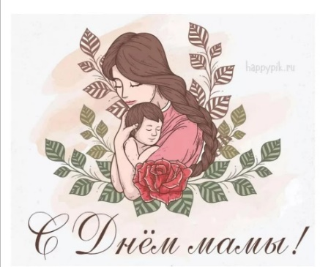Дуслык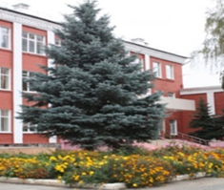
Ноябрь , 2021 нче ел
Әниләр көне белән, сезне, хөрмәтле әниләребез!!!
Хөрмәтле әниләребез!  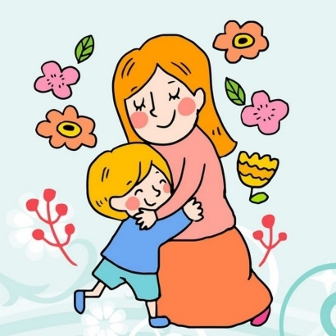  Сезне барлык коллектив исеменнән Әниләр көне белән котлыйбыз!  Сезгә саулык-сәламәтлек, шатлыклы- куанычлы көннәр телибез! Йөзләрегездә һәрчак бәхетле елмаю булсын! Без сезне бик яратабыз!!!  Кадерле укучыларыбыз!  Кайтка нсаен шатлык алып кайтыйк,  Борчылмасын әни йөрәге.  Яшәү өчен безгә сулыш өргән  Әткәй-әнкәй – дөнья терәге.  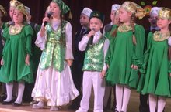 | К.Д.Ушинский исемендәге шәһәр фәнни-эзләнү конференцясе  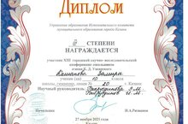  К.Д.Ушинскийи семендәге XIII шәһәр фәнни-эзләнү конференциясендә гимназия укучылары да актив катнашты. 11 нче сыйныф укучысы Кашапова Зәмирә III Дәрәҗә Дипломга ия булды, ә 9 нчыһәм 8 нче сыйныф укучылары: Сәгъдиева Язилә белән Җәләева Әминә конференциядә катнашкан өчен шәһәр мәгариф идарәсе Грамоталары белән бүләкләнделәр. |  | " Татар егете- Татар кызы- 2021"шәһәр бәйгесе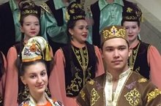  29.11.2021 көнне узган " Татар егете- Татар кызы 2021" шәһәр бәйгесендә гинимназиябез укучысы Галиев Айназ да катнашты. Бу бәйгедә башкалабыз мәктәпләрендәге укучы 8 егет һәм 8 укучы кыз көч сынашты. Һәр укучы зур әзерлек белән килгән иде.Безнең Айназ да сынатмады. Бу бәйге генәтүгел, ә чын бәйрәмкебек булды. Барлык катнашучылар истәлекле бүләкләргә ия булдылар. Укучылар өчен бубәйге зур осталык мәктәбе дә булды.  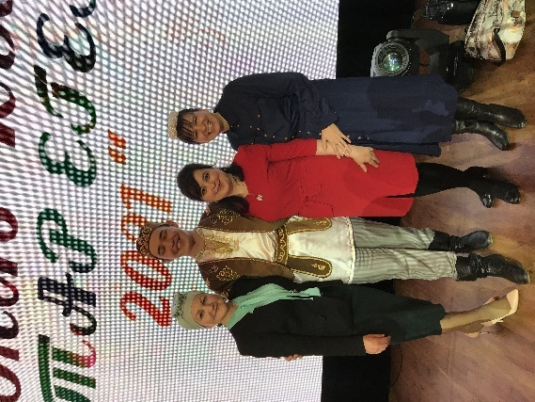

Серле галәм
4 ноября - День народного единства  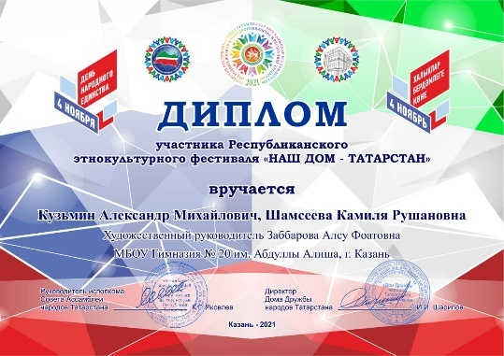  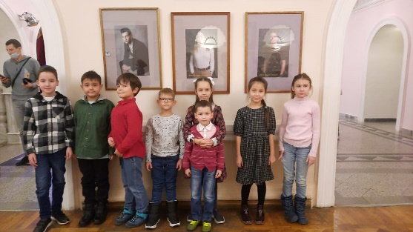  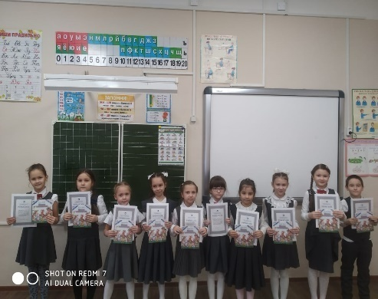  Мәкальләр  - Олыларны хөрмәт ит,  Кечкенәдән шәфкать ит.  - Бердәм өйдә бәрәкәт була.  - Олыласаң олыны,  Олыларлар үзеңне.  - Ата-ананы тыңлаган әдәм булган,  Тыңламаган –әрәм булган.  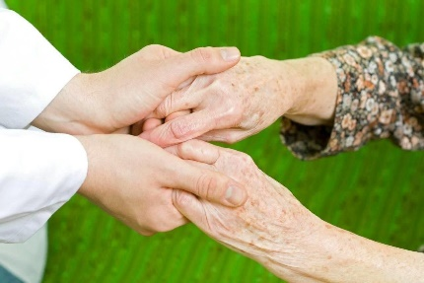  Өйнең яме- ана белән  Директорыбыз, шагыйрә Арсланова Рәхимә Минвәлиевна иҗаты  "Уңган кызлар"  Савыт-сабалар юарга  Бик ярата Алисә,  Ул менә шулай эшләп,  Тырыш кыз булып үсә.  *****  Талиягә елмайдылар  Чәчәкләре, су сипкәч,  Бакчачы булырга тели  Талия үсеп җиткәч.  *****  Иртән торып идән юды,  Иренмәде Илсөяр,  Илсөяр кебек кызларны  Үскәч, бөтен ил сөяр.  ***  Ләйсән лилияләргә,  Ландышларга су сибә,  Лилия юган сөлгеләр  Кояш астында кибә.  Ләйсән белән Лилиягә  Юк сокланмаган кеше.  Уңган кызларның һәрвакыт  Җырлап бара һәр эше.  *****  Өф-өф итеп Алия  Тырышып тузан сөртә.  Әнисе эштән кайтканын  Өй җыештырып көтә. | Знаменательные даты в календаре последнего осеннего месяца  Установлен сигнал SOS — единый сигнал бедствия по радиосвязи (1906 г.)  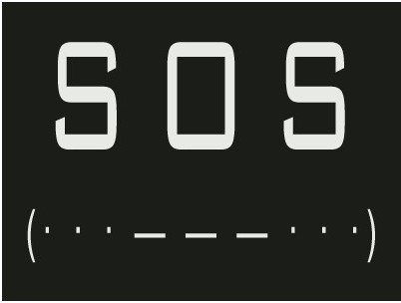  Первый в мире вертолет совершил свой полет во Франции (1907 г.)  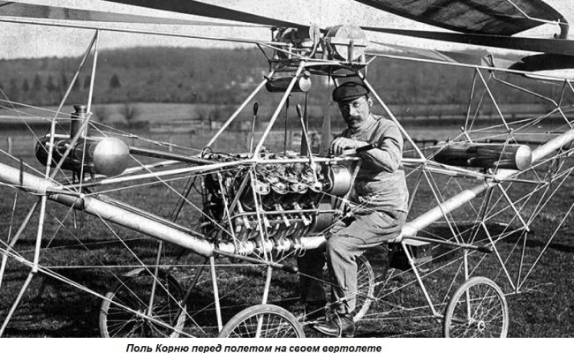  В СССР запущен космический аппарат «Спутник-2» с собакой Лайкой на борту (1957 г.)  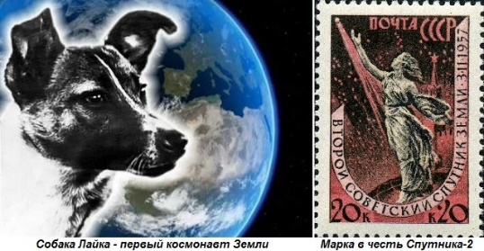  День народного единства в России (2004 г.)  День Конституции Республики Татарстан (1992 г.)    День военного разведчика в России (2006 г.)  Энә алып кулыма  Чигү чигәм энемә.  Кулъяулык бүләк итәрмен  Аның туган көненә.  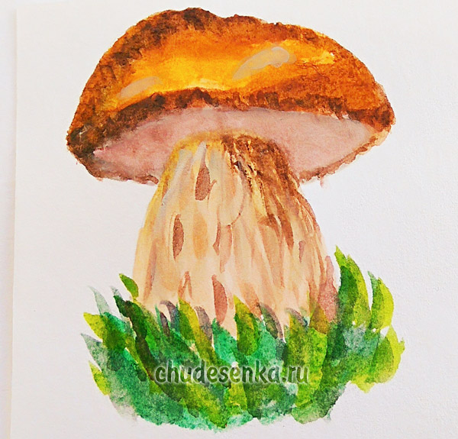  Гөмбәгә  “Иртәгә,- диде әти,  Барачакбыз гөмбәгә.”  Өйрәнә торыгыз, дип  Китап тоттырды безгә.  Бу китапның эчендә  Гөмбәләрнең рәсеме.  Аңлатып язып куелган  Һәрберсенең исеме..  Игьтибарлап карыйбыз,  Исемнәрен ятлыйбыз,  Барысын да хәтердә  Калдырырыга уйлыйбыз.  Нинди генә гөмбә юк:  Агы да бар, карасы,  Җирән гөмбә,аллысы, | Начало Великой Октябрьской Социалистической Революции (по новому стилю) — одно из величайших событий в России в 1917 году, в результате которого произошел кардинальный переворот во власти  Открылся первый советский планетарий в Москве (1929 г.)  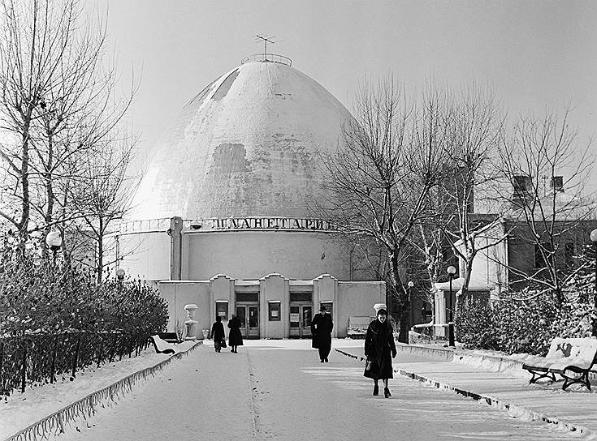  Всемирный день науки за мир и развитие (2001 г.)  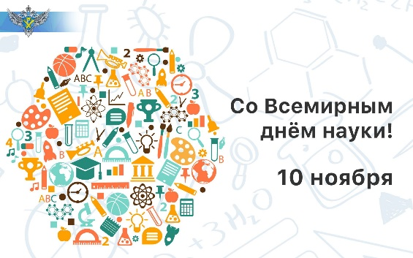  День окончания Первой мировой войны (1918 г.) — памятная дата в истории военных реалий. 11 ноября было заключено первое Компьенское перемирие между Антантой (Франция, Англия, Россия) и Центральным союзом (Германией, Австро-Венгрией, Османской империей и Болгарией).  Опубликована сказка Ганса Кристиана Андерсена «Гадкий Утенок» в Дании (1843 г.)  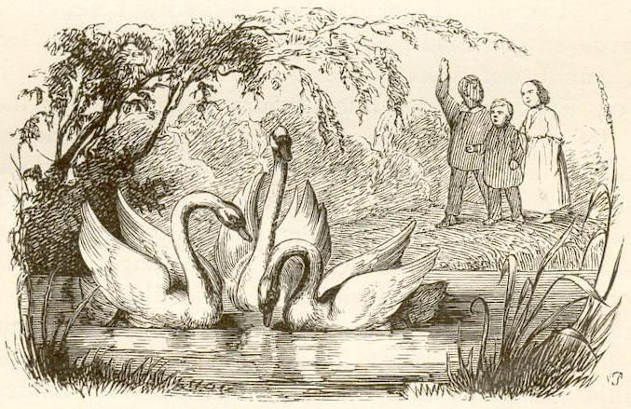  Кызыл гөмбә янында  Урын алган баллысы.  Дуңгыз, кәҗә гөмбәсе,  Ә бусы әтәчнеке.  Каен гөмбәсе белән  Ясалган имәннеке.  Аның янында йөнтәс,  Белгән, янында йөрмәс...  Агулы гөмбәләр дә  Бар икән бит арада.  Ашый торганнарыннан  Син аларны арала.  Гөмбәләрнең исемен  Ничек истә калдырыйк?  Белдем! Белдем! Урманга  Бу китапны да алыйк.  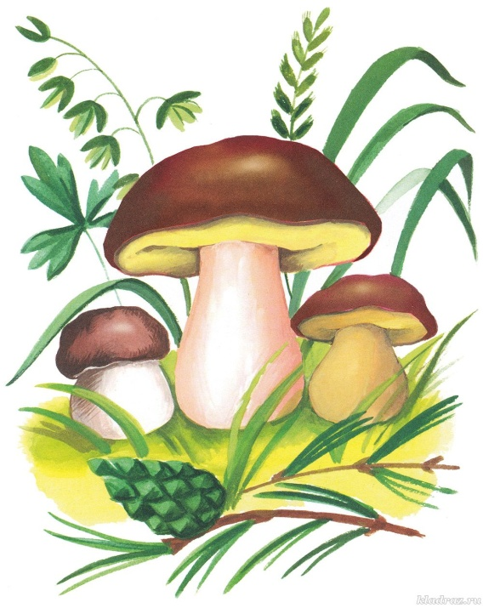  Баш мөхәррир: Р.М.Арсланова  Редколлегия:  Арсланова Р.Ф.;мәктәп үзидарәсе.  Укучыларның фәнниоешмасы.  Гамәлгә куелды  Ноябрь , 2021 ел сәг. 16.00, тираж 200 данә

